基于 J2EE 架构的人事管理系统
软件开发计划
版本1.0

编写： | 徐智豪
日期： | 2019.7.2

目录
1引言 3
1.1标识 4
1.2系统概述 4
1.3文档概述 4
2基线（功能设置——软件需求） 5
3交付产品 5
3.1程序 5
3.2文档 5
3.3服务 6
3.4非移交产品 6
3.5最后交付期限 6
4所需工作概述 7
5实施整个软件开发活动的计划 7
5.1软件开发过程 7
5.2软件开发总体计划 7
5.2.1软件开发方法 7
5.2.2软件产品标准 7
5.2.3处理关键性需求 8
6实施详细软件开发活动的计划 8
6.1项目计划和监督 8
6.1.1软件开发计划(包括对该计划的更新) 9
6.1.2系统测试计划 9
6.1.3软件安装计划 9
6.1.4软件移交计划 9
6.2建立软件开发环境 9
6.2.1软件工程环境 10
6.2.2软件测试环境 10
6.3系统需求分析 10
6.4软件需求分析 10
6.5软件使用准备 10
6.5.1可执行软件的准备 10
6.5.3用户手册的准备 10
6.5.4在用户现场安装 11
6.6软件移交准备 11
6.6.1源文件准备 11
6.6.2支持现场的版本说明的准备 11
6.6.3系统设计说明的更新 11
6.6.4支持手册准备 11
6.6.5到指定支持现场的移交 11
7进度更新表 11
8项目估算 12
8.1规模估算 12
8.2工作量估算 13
8.3成本估算 13
8.4关键计算机资源估算 13
9风险管理 13
10支持条件 13
10.1计算机系统支持 13
附录 14

1引言
为了保证项目团队按时保质地完成项目目标，便于项目团队成员更好地了解项目情况，使项目工作开展的各个过程合理有序，因此以文件化的形式，把对于在项目生命周期内的工作任务范围、各项工作的任务分解、项目团队组织结构、各团队成员的工作责任、团队内外沟通协作方式、开发进度、经费预算、项目内外环境条件、风险对策等内容做出的安排以书面的方式，作为项目团队成员以及项目干系人之间的共识与约定，项目生命周期内的所有项目活动的行动基础，项目团队开展和检查项目工作的依据。

1.1标识
基于 J2EE 架构的人事管理系统 版本1.0

1.2系统概述
本项目目的是实现机关和事业单位的人事管理信息系统。机关和事业单位的人事管理在政府工作中占有极其重要的地位，如何加强各个部门之间的协调和提高工作效率是人事管理的当务之急。通过人事管理系统人事组织部门能做到以人为中心，各部门之间使用共有的资源，即时通信，现时提高工作效率，简化繁琐的手工统计、信息汇总和工资业务大量人工工作，让人事组织和工资管理工作在人事组织相关的各部门之间活起来。本项目就是在这样背景下提出的。
本项目在技术方面采用了较为先进的 J2SE 信息技术，本项目旨在实现人事管理信息系统，包括员工资料、人事管理、工资管理、统计管理和系统管理系统五大模块。

1.3文档概述
本文档用于系统开发计划说明，开发过程中对照开发计划，只用于组内开发人员阅读，不能外传。

2基线（功能设置——软件需求）
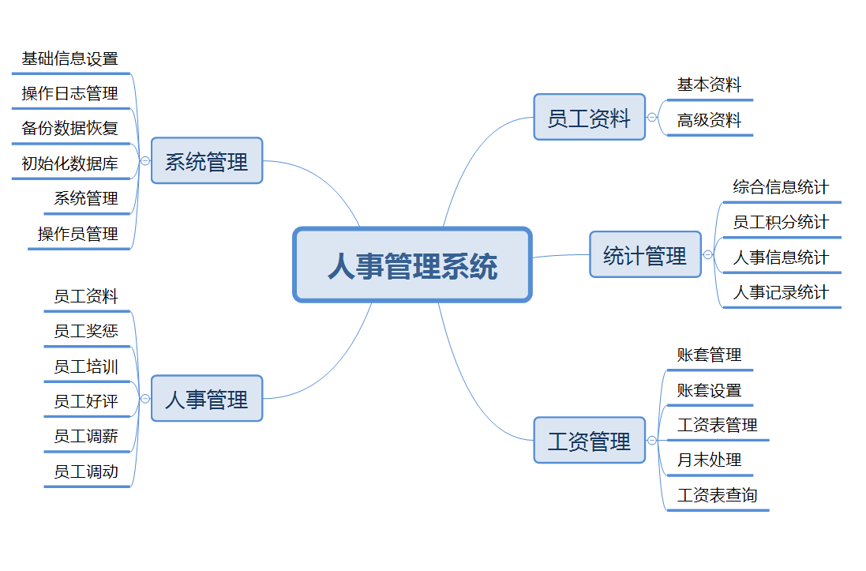

3交付产品
移交给用户的产品描述如下：
- 系统的名称：基于 J2EE 架构的人事管理系统
- 系统的运行环境：win7,8，win10；
- 程序的移交方式：U盘，网盘传输，文件传输；

3.1程序
移交程序名称：人事管理系统

3.2文档
移交用户的每种文件：用户操作手册、软件维护手册。
用户操作手册：手册详细描述该软件的功能、性能和用户界面，使用对如何使用该软件得到具体的了解,为操作人员提供该软件各种运行情况的有关知识，特别是操作方法的具体细节。
软件维护手册：主要包括软件系统说明、程序模块说明、操作环境、支持软件的说明、维护过程的说明，便于软件的维护。

3.3服务
产品移交后没有后续包含维护任务服务；
产品移交后用户有使用问题可参照用户手册。

3.4非移交产品
开发团队不必向用户移交的产品：可行性研究报告、项目开发计划、软件需求说明书、概要设计说明书等。
1.可行性分析报告：说明该软件开发项目的实现在技术上、经济上和社会因素上的可行性，评述为了合理地达到开发目标可供选择的各种可能实施方案，说明并论证所选定实施方案的理由。
2.项目开发计划：为软件项目实施方案制订出具体计划，应该包括各部分工作的负责人员、开发的进度、开发经费的预算、所需的硬件及软件资源等。
3.软件需求说明书：对所开发软件的功能、性能、用户界面及运行环境等做出详细的说明。它是在用户与开发人员双方对软件需求取得共同理解并达成协议的条件下编写的，也是实施开发工作的基础。该说明书应给出数据逻辑和数据采集的各项要求，为生成和维护系统数据文件做好准备。
4.概要设计说明书：该说明书是概要实际阶段的工作成果，它应说明功能分配、模块划分、程序的总体结构、输入输出以及接口设计、运行设计、数据结构设计和出错处理设计等，为详细设计提供基础。
5.详细设计说明书：着重描述每一模块是怎样实现的，包括实现算法、逻辑流程等。
6.测试计划：为做好集成测试和验收测试，需为如何组织测试制订实施计划。计划应包括测试的内容、进度、条件、人员、测试用例的选取原则、测试结果允许的偏差范围等。
7.测试分析报告：测试工作完成以后，应提交测试计划执行情况的说明，对测试结果加以分析，并提出测试的结论意见。
8.源程序：软件开发过程中的全部代码以及注释。

3.5最后交付期限
交付日期从2019年7月2日开始至2019年7月15日，完成对整个系统的可行性报告分析、需求分析说明书、开发计划说明说、系统设计书、项目测试、项目总结，对概念模型、存储模式、完整性控制、存取权限等进行了定义，对系统功能各模块进行了详细设计，定义了数据库总体结构、编码命名规范，并交付用户。交付日期为2019年7月15日。

4所需工作概述
本章根据需要分条对后续章描述的计划作出说明，包括以下概述：
a.对所要开发系统、软件的需求和约束；团队开发系统软件应能在主流平台上正常运行并且实现软件需求功能说明的所有功能描述和具体实现。
b. 根据《GB8567－88计算机软件产品开发文件编制指南》中项目开发计划的要求，结合实际情况调整。
c.项目开发说明书贯穿整个项目开发过程，在开发过程中需要补充开发说明书的规划说明，并按照规划进行工作分配和功能实现。
d.所选用的计划对它们的需求和约束；
e. 项目的安全性需要得到开发团队的保证，保密性按照项目的不同要求进行。

5实施整个软件开发活动的计划
本章分以下几条。不需要的活动的条款用“不适用”注明，如果对项目中不同的开发阶段或不同的软件需要不同的计划，这些不同之处应在此条加以注解。除以下规定的内容外，每条中还应标识可适用的风险和不确定因素，及处理它们的计划。

5.1软件开发过程
本条应描述要采用的软件开发过程。计划应覆盖论及它的所有合同条款，确定已计划的开发阶段(适用的话)、目标和各阶段要执行的软件开发活动。

5.2软件开发总体计划
本条应分以下若干条进行描述。

5.2.1软件开发方法
本条应描述或引用要使用的软件开发方法，包括为支持这些方法所使用的手工、自动工具和过程的描述。该方法应覆盖论及它的所有合同条款。如果这些方法在它们所适用的活动范围有更好的描述，可引用本计划的其他条。

5.2.2软件产品标准
本条应描述或引用在表达需求、设计、编码、测试用例、测试过程和测试结果方面要遵循的标准。标准应覆盖合同中论及它的所有条款。如果这些标准在标准所适用的活动范围有更好的描述，可引用本计划中的其他条。对要使用的各种编程语言都应提供编码标准，至少应包括：
a.格式标准(如：缩进、空格、大小写和信息的排序)；
b.首部注释标准，例如(要求：代码的名称/标识符，版本标识，修改历史，用途)需求和实现的设计决策，处理的注记(例如：使用的算法、假设、约束、限制和副作用)，数据注记(输入、输出、变量和数据结构等)；
c.其他注释标准(例如要求的数量和预期的内容)；
d.变量、参数、程序包、过程和文档等的命名约定；
e.(若有)编程语言构造或功能的使用限制；
f.代码聚合复杂性的制约。

5.2.3处理关键性需求
本条应分以下若干条描述为处理指定关键性需求应遵循的方法。描述应覆盖合同中论及它的所有条款。

5.2.3.1安全性保证
软件在受到恶意攻击的情形下依然能够继续正确运行及确保软件被在授权范围内合法使用。

5.2.3.2保密性保证
软件使用过程中不会泄露用户输入的注册信息，登录信息。以及后台数据库中保存的用户信息。

5.2.3.3私密性保证
软件使用过程中确保用户使用的私密性。

6实施详细软件开发活动的计划
本章分条进行描述。如果项目的不同的开发阶或不同的软件需要不同的计划，则在本条应指出这些差异。每项活动的论述应包括应用于以下方面的途径(方法/过程/工具)：
a.所涉及的分析性任务或其他技术性任务；
b.结果的记录；
c.与交付有关的准备。

6.1项目计划和监督
本条分成若干分条描述项目计划和监督中要遵循的方法。各分条的计划应覆盖合同中论及它的所有条款。

6.1.1软件开发计划(包括对该计划的更新)
工作任务 | 开始日期 | 完成日期 | 标志性事件
可行性研究 | 2019-7-2 | 2019-7-2 | 可行性研究报告
项目开发计划 | 2019-7-2 | 2019-7-2 | 项目开发计划书
需求分析 | 2019-7-2 | 2019-7-2 | 软件需求说明书
概要设计 | 2019-7-3 | 2019-7-3 | 概要设计说明书
详细设计 | 2019-7-3 | 2019-7-3 | 详细设计说明书
用户界面设计 | 2019-7-3 | 2019-7-3 | 用户界面设计报告
编码 | 2019-7-4 | 2019-7-4 | 源代码
测试 | 2019-7-10 | 2019-7-10 | 测试分析报告
用户手册 | 2019-7-11 | 2019-7-11 | 用户手册
运行与维护 | 2019-7-11 | 2019-7-11

6.1.2系统测试计划
测试将于软件编码过程完成之后进行，于2019-7-10日开始进行测试，并按照测试计划说明书进行系统的整体测试以及功能测试。并编写测试分析报告

6.1.3软件安装计划
软件将于编码过程完成后进行安装，完成测试计划后开始检测软件的各项功能完整性，对比功能说明书进行对照。

6.1.4软件移交计划
软件将于2019-7-11日移交用户并进行演示。移交内容包含程序和文档。

6.2建立软件开发环境
本条分成以下若干分条描述建立、控制、维护软件开发环境所遵循的方法。各分条的计划应覆盖合同中论及它的所有条款。

6.2.1软件工程环境
开发中需要的计算机系统支持：
硬件：主机、1g以上运行内存、1g以上存储空间。
软件：Windows 7及以上操作系统、SQL Server 2005、JDK1.6、Eclipse等；

6.2.2软件测试环境
硬件：主机、1g以上运行内存、1g以上存储空间。
软件：Windows 7及以上操作系统、SQL Server 2005、JDK1.6、Eclipse等；

6.3系统需求分析
系统需求分析调查的方式主要为系统分析员与单位的管理者和人事信息管理人员交流，并了解机关和事业单位的硬件条件，人员条件。

6.4软件需求分析
本条描述软件需求分析中要遵循的方法。应覆盖合同中论及它的所有条款。
系统需求分析调查的方式主要为系统分析员与单位的管理者和人事信息管理人员交流，并了解机关和事业单位在人事管理方面的一些内容和工作流程情况。机关和事业单位现行的人事信息管理方式主要是使用传统人工的方式。这些优点能够极大地提高人事管理的效率，也是单位的科学化、正规化管理，与世界接轨的重要条件。根据上述分析，可以安排可行性研究。

6.5软件使用准备
本条应分成若干分条描述软件应用准备中要遵循的方法。各分条的计划应遵循合同中论及它的所有条款。
软件使用准备包含硬件准备，系统准备，文档（用户手册）准备。

6.5.1可执行软件的准备
可使用u盘准备可执行的软件复制程序。
在联网的计算机上可利用文件传输下载可执行软件。

6.5.3用户手册的准备
用户手册的准备需要开发团队移交过程中移交用户使用手册。
可利用u盘保存文档。

6.5.4在用户现场安装
开发团队分派人员帮助用户准备程序以及使用前的测试或者操作说明。

6.6软件移交准备
本条应分成若干分条描述软件移交准备要遵循的方法。各分条的计划应遵循合同中论及它的所有条款。
软件移交按照软件移交说明，移交软件和相关文档。

6.6.1源文件准备
源文件在编码过程中自主更新。主要更新平台为GitHub。可在平台上查阅更新文件。

6.6.2支持现场的版本说明的准备
下载最新的系统软件版本。

6.6.3系统设计说明的更新
根据开发进度更新系统设计说明。

6.6.4支持手册准备
用户支持手册将于软件测试后进行编写。在软件展示前完成。

6.6.5到指定支持现场的移交
将于开发小组项目展示地点移交软件和文档。

7进度更新表
2019.7.4 更新
本次更新完成了部门管理功能，页面在 [系统管理->基础信息设置->部门管理]
本次更新也更新了数据库脚本，小伙伴们需要重新下载数据库脚本执行。

2019.7. 5更新
本次更新完成了职称管理和职位管理，页面在 [系统管理->基础信息设置->职位管理] 和 [系统管理->基础信息设置->职称管理]
本次更新也更新了数据库脚本，小伙伴们需要重新下载数据库脚本执行。

2019.7. 5更新
本次更新完成了基本信息管理，页面在 [员工资料->基本资料]
本次更新也更新了数据库脚本，小伙伴们需要重新下载数据库脚本执行。

2019.7. 6更新
本次更新完成了员工的高级搜索功能，页面在 [员工资料->基本资料]

2019.7.6 更新
本次更新完成了员工数据的导入导出功能，即可将员工数据导出为Excel，也可以将外部Excel导入到员工数据表中，页面在 [员工资料->基本资料]

2019.7.7更新
本次更新主要实现了当管理员添加一个用户时，添加成功后，会根据该用户的邮箱自动向用户发送一封欢迎入职邮件，页面在 [员工资料->基本资料->添加员工] 。

2019.7. 7更新
本次更新主要完成了工资账套管理功能，页面在 [薪资管理->工资账套管理]
本次更新也更新了数据库脚本。

2019.7. 8更新
本次更新主要完成了员工账套设置功能，页面在 [薪资管理->员工账套设置]
本次更新也更新了数据库脚本。

2019.7. 8更新
本次更新完成了在线聊天功能，页面在 [Home页->右上角铃铛->好友聊天]

2019.7.9更新
本次更新完成了管理员发送系统通知功能，页面在 [Home页->右上角铃铛->系统通知]
本次更新也更新了数据库脚本。

8项目估算
本章应分若干条说明项目估算的结果。

8.1规模估算
该项目为小型项目开发。参与人员为9人。

8.2工作量估算
工作量估计为两周。

8.3成本估算
成本为开发中查询文档，下载资料，以及人员所需，大约300元

8.4关键计算机资源估算
计算机资源占用为，运行内存占用不超过50M，存储内存不超过100M。

9风险管理
本章应分析可能存在的风险，所采取的对策和风险管理计划。
项目风险因素
风险排序 | 风险项名称 | 风险描述 | 风险缓解方案
1 | 专业基础知识不牢 | 本次项目开发过程中涉及的知识较多，给项目开发人员带来一定的困难 | 进行相应的突击学习。
2 | 经验欠缺 | 成员开发经验不足，使项目质量难以保证 | 只有通过不断的测试调整
3 | 软件性能的影响 | 本次开发过程中部分功能实现可能容易出现死机现象 | 合理测试，尽量调整
4 | 时间有限 | 开发时间有限，功能实现不完全 | 合理分配开发时间，减少功能细节实现。

10支持条件

10.1计算机系统支持
计算机系统支持主流windows系统。无环境配置需求。

附录
附录可用来提供那些为便于文档维护而单独出版的信息(例如图表、分类数据)。为便于处理，附录可单独装订成册。附录应按字母顺序(A,B等)编排。

